KAYIT SÖZLEŞMESİ OLMAYAN ÖĞRENCİLER
Kayıt sözleşmesi olmayan öğrenciler raporu ile bulunduğunuz yılda kayıtlı olan ama sistemde kayıt sözleşmesi olmayan öğrencileri tespit edebiliriz.
Raporu oluşturmak için Öğrenci İşlemleri ana modülü altındaki Okul Kayıt ekranına geliniz.
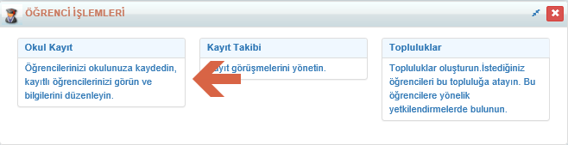
Sağ üst köşedeki İşlemler() butonuna tıklayınız.

Kayıt sözleşmesi olmayan öğrencilere tıklayınız.
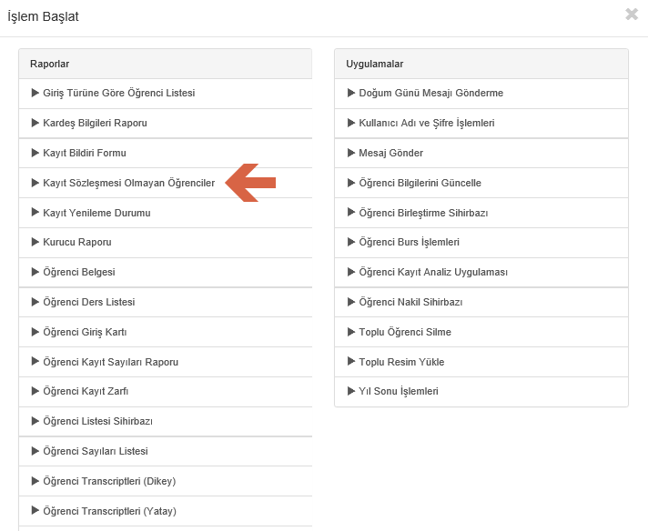
Başla butonuna tıklayarak raporunuzu oluşturabilirsiniz.
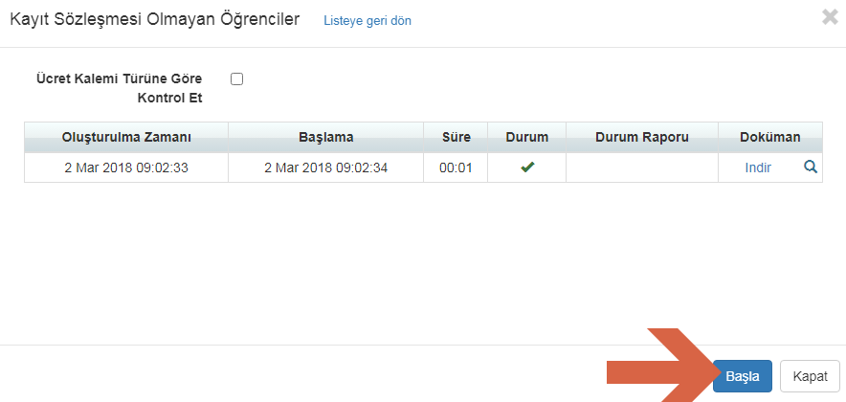
Ücret kalemlerine göre örneğin sadece yemek ücret kaleminde sözleşmesi olmayan öğrencileri listemelek isterseniz Ücret Kalemi Türüne Göre Kontrol Et seçeneğini işaretleyerek Ücret Kalemi Türünüzü de seçerek raporu başlatabilirsiniz.
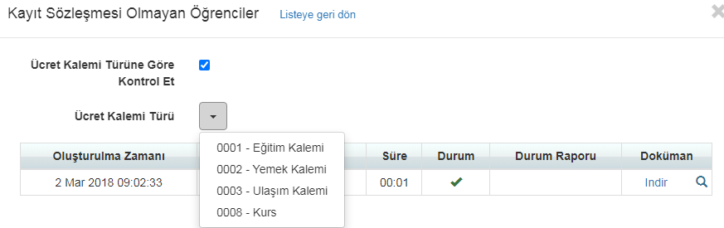
Raporunuz oluştuktan sonra karşınıza gelen öğrencilerin hepsi sisteme kayıtlı olan ama kayıt sözleşmesi olmayan öğrencilerdir çok kısa bir zaman zarfında bu raporu elde edebilirsiniz.

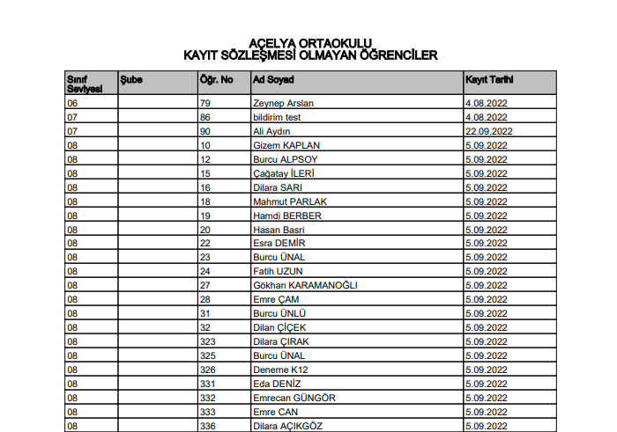

Sadece bir sınıf seviyesine göre veya filtreleme kapsamındaki herhangi bir kritere göre raporlama yapabilmek için;

Okul kayıt ekranında sağ üst tarafta bulunan filtreleme butonuna tıklayınız,
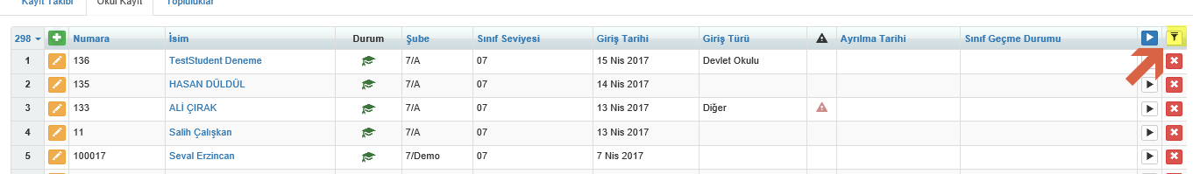
Aşağıdaki örnekte sadece 7. Sınıflar için bir rapor oluşturmak istiyorum ve Sınıf Seviyesini 7 olarak seçerek Filtreleme butonuna tıklayınız,

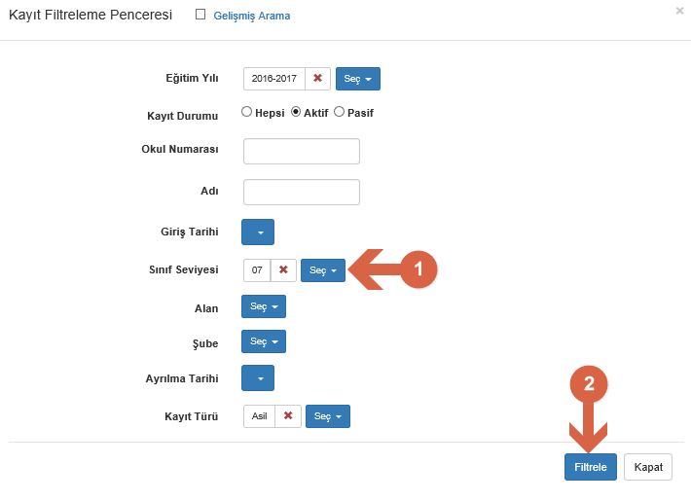
Okul kayıt ekranında filtreleme geçerli olduktan sonra sağ üst köşedeki İşlemler() butonuna tıklayınız.
Kayıt sözleşmesi olmayan öğrencilere tıklayınız.
Başla butonuna tıklayarak raporunuzu oluşturabilirsiniz.
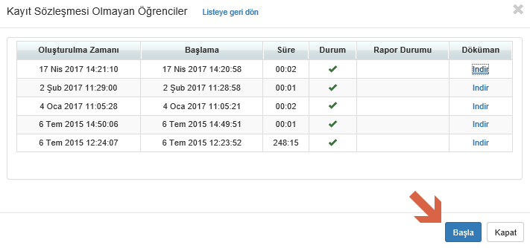

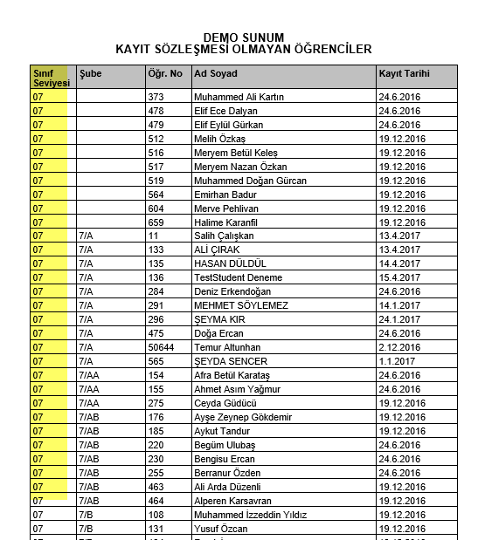

WEB SİTESİ ÜRÜN TANITIM VİDEOSU
www.k12net.com http://www.k12net.com/urun-videosu.html
REFERANSLAR BLOG
http://www.k12net.com/referanslar.html http://k12net-tr.blogspot.com

FACEBOOK TELEFON MAİL
http://www.facebook.com/k12net 0-(312)299.23.13 destek@k12net.com

